不忘初心忆峥嵘，校地共建谱新篇｜我校台儿庄红色研学基地正式成立
发布日期: 2026-01-06
原文链接: https://www.sdxd.edu.cn/detail/20260106152457ozvwuxx12kek0wz9zb.html

文章内容:
不忘初心忆峥嵘，校地共建谱新篇｜我校台儿庄红色研学基地正式成立
为深化“大思政课”改革创新，推动红色文化资源与育人实践深度融合，近日，山东现代学院与台儿庄管委会共建的红色研学基地正式挂牌。学校组织医学院、人工智能学院师生代表赴枣庄台儿庄开展红色研学，并举行“山东现代学院台儿庄红色研学基地”挂牌仪式，标志着校地协同育人迈出实质性步伐。
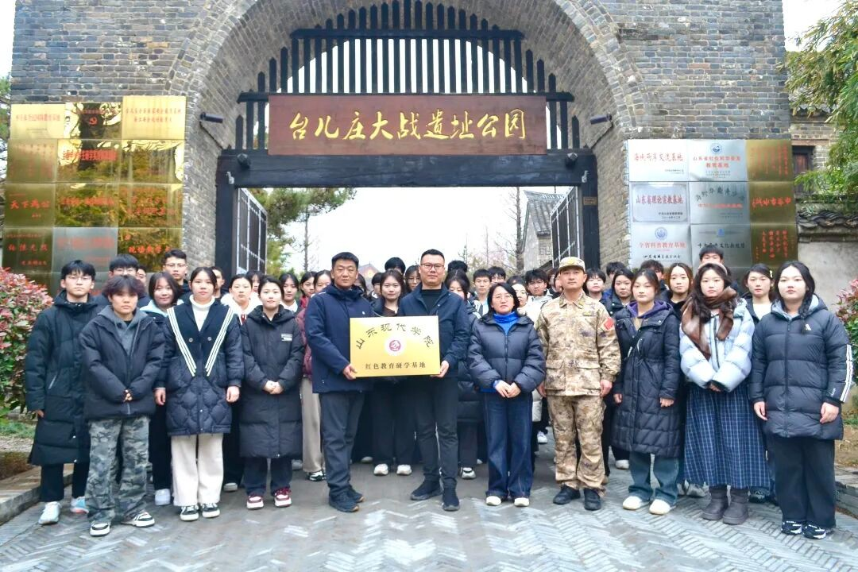
台儿庄作为全国首批“大思政课”实践教学基地，承载着厚重的抗战历史与民族精神。
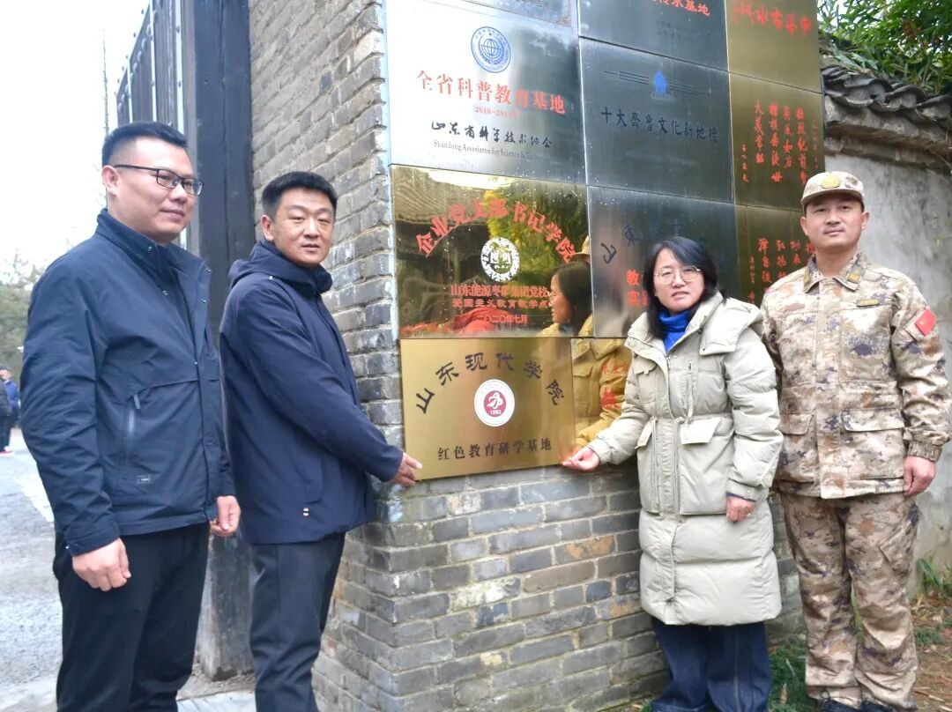
仪式现场，双方代表共同为基地挂牌，并围绕红色研学课程开发、实践教学体系构建、文化传播平台共建等内容达成合作共识，双方表示，将以此次合作为新起点，持续拓展合作的广度与深度，致力于打造集爱国主义教育、专业实践、文化传承于一体的综合性育人平台，为培养担当民族复兴大任的时代新人提供坚实支撑。
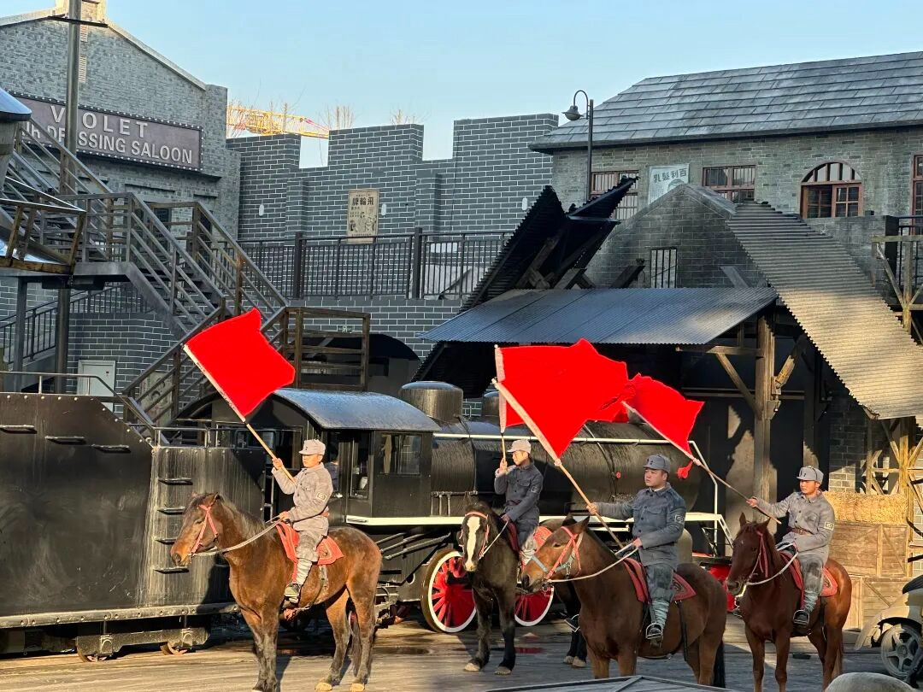
研学期间，师生实地走访台儿庄大战纪念馆、月河街巷战遗址等历史现场。在弹痕斑驳的遗址墙前聆听战斗故事，在全景画馆中沉浸式感悟“无墙不饮弹，无土不沃血”的抗战岁月。医学院学生结合战地医疗史实，深化了对“敬佑生命、救死扶伤”职业理念的认同；人工智能学院学生从战役指挥与后勤保障中，思考智能技术在国防与现代医疗中的时代责任。
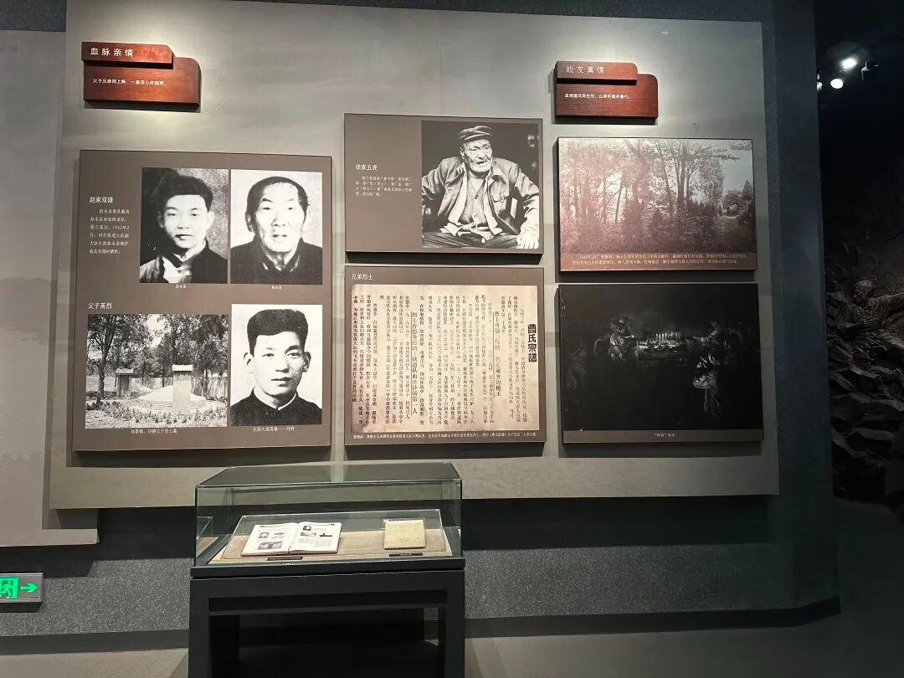
此次研学通过“历史现场+专业反思”的融合设计，实现了红色基因与学科特色的双向赋能。未来，学校将持续依托该基地，开发系列化、模块化的实践课程，推动红色育人资源向教学成果转化，引导学生在触摸历史中坚定理想信念，在知行合一中担当时代使命。

